学生自检使用说明

维普论文检测个人服务使用手册
学校会对本届本科毕业生的毕业论文进行查重检测，检测合格方能答辩，学校采用维普论文检测系统进行检测。
为避免同学们在山寨网站盲目自检，造成论文流失或被盗卖；我们开通了一条安全的论文自检通道供本校学生选用，自愿付费使用。和维普官网相比，本通道包含往届论文比对库，检测结果更权威，和学校在毕业论文管理系统中的检测结果一致，多次使用不影响学校的检测结果，请放心使用。

检测操作流程：
- 登录网址：https://cloud.fanyu.com/organ/lib/jladi，选择学生自检入口，进入长春建筑学院（教务处）专用检测通道(学校专用版包含往届论文库，同学校检测对比资源一致)，点击免费注册登录使用
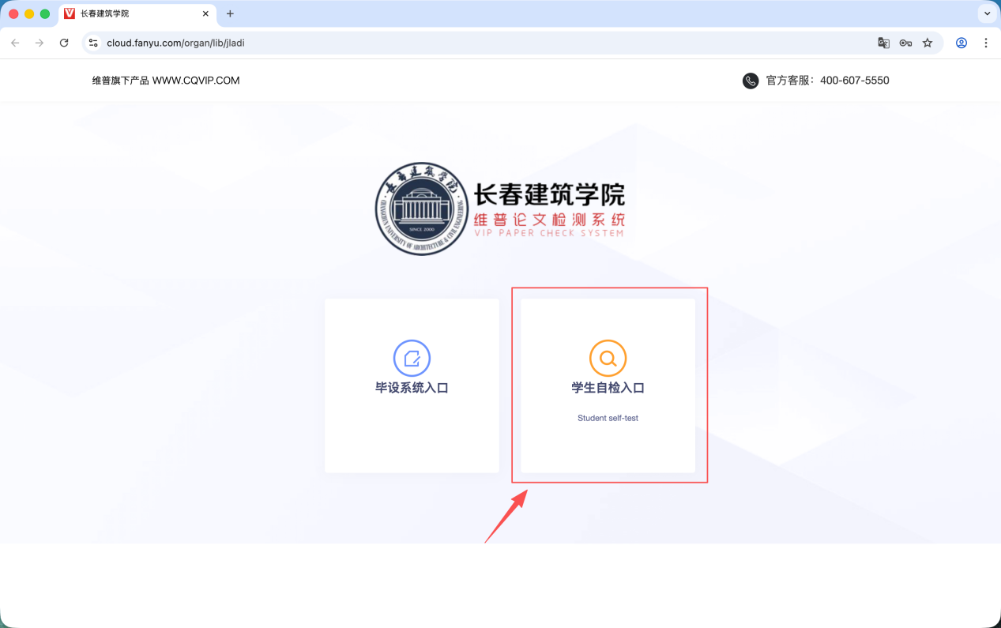
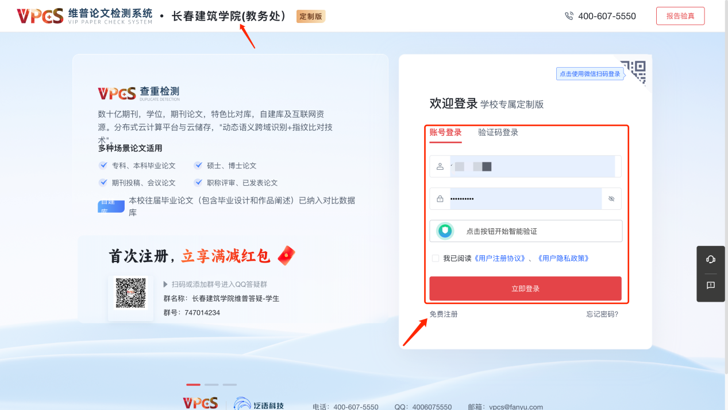
2、登陆成功“长春建筑学院（教务处）专用版”后，选择大学生版本。
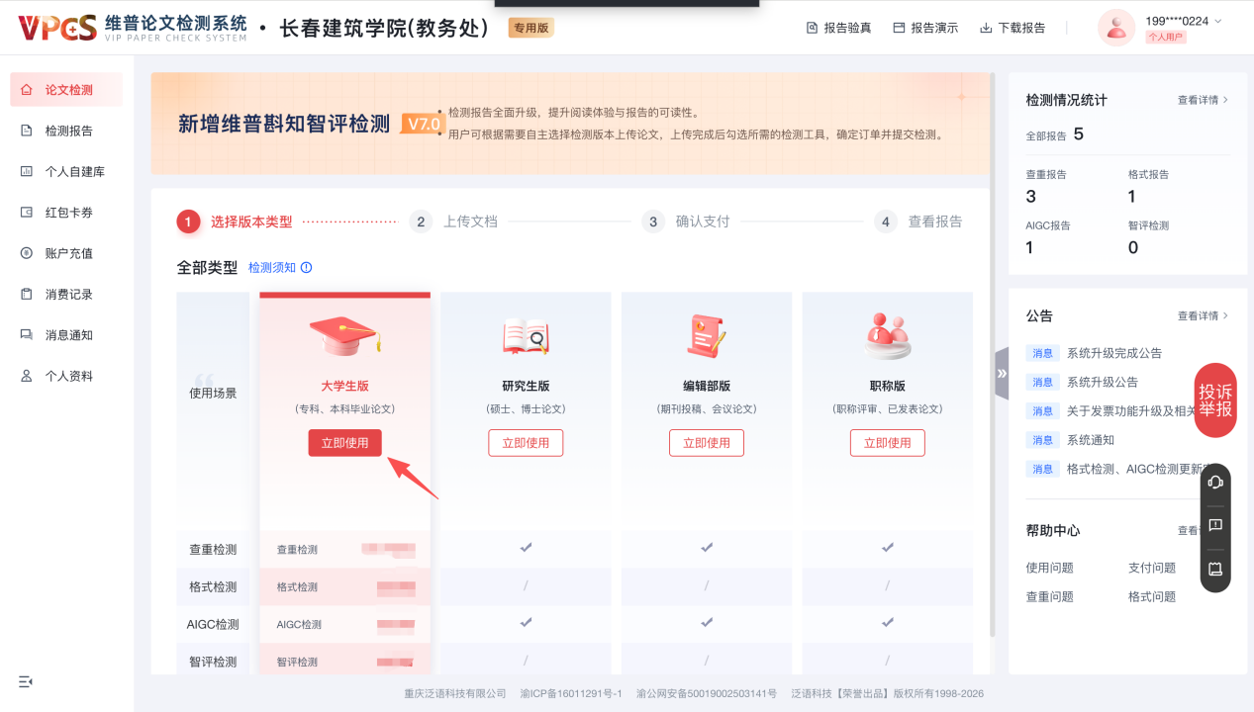
3、点击或拖拽文件到“上传文档”，在电脑上找到送检论文。输入标题，作者，点击“下一步”。
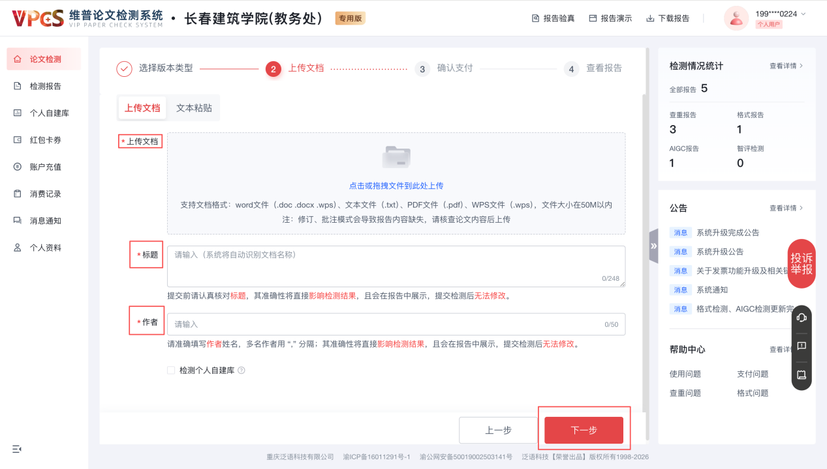
4、上传论文解析完成，确认文档信息无误后，选中对应的查重检测、格式检测、AIGC检测、智评检测，点击确认支付，
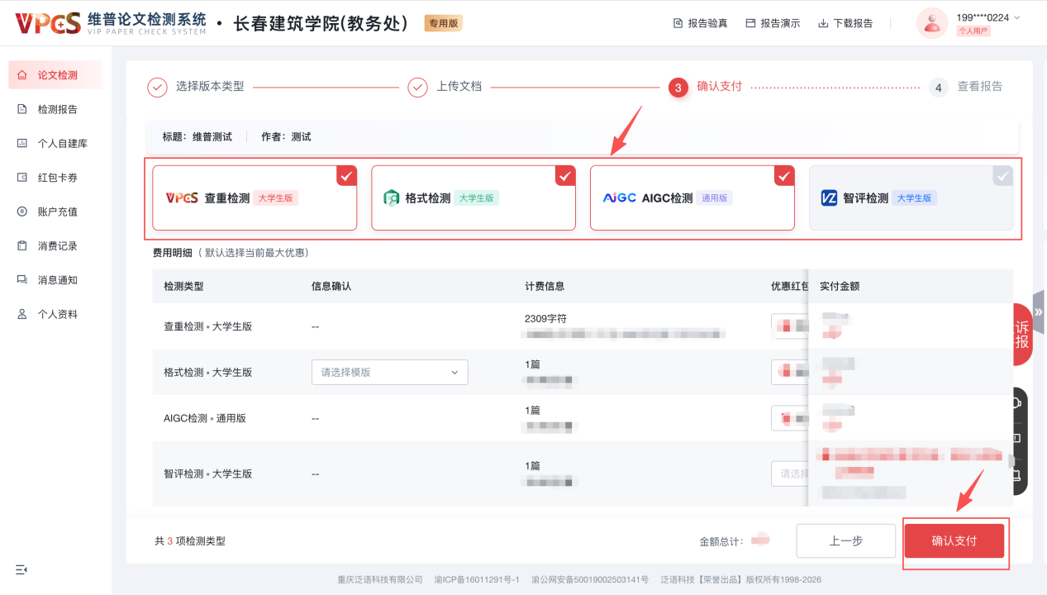
5、等待检测结果，根据论文字数，检测系统使用人数等因素，检测过程可能持续几分钟。
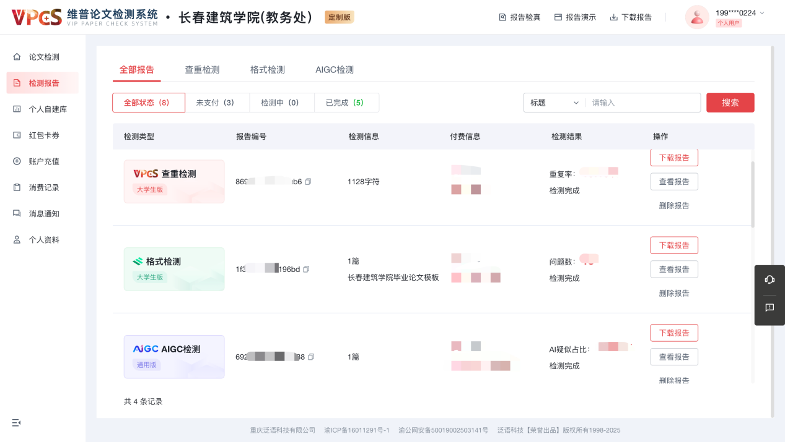
6、检测过程中，可以关闭页面，检测完毕后，在“检测报告”查看、下载检测报告。（注：检测报告请及时下载，检测完毕三天后，系统会自动删除检测报告）
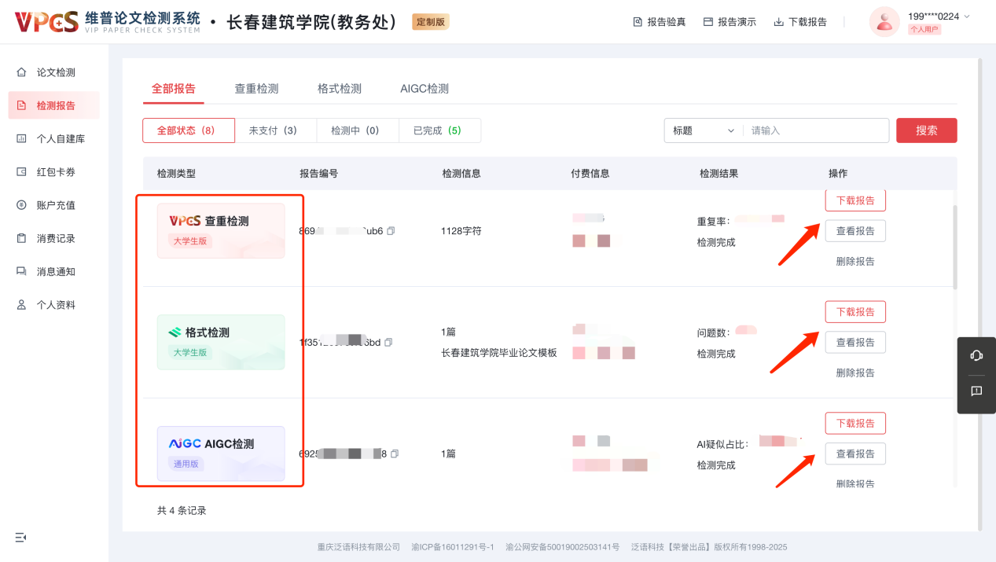
7、查看检测报告水印为“长春建筑学院（教务处）”，则与学校检测对比资源一致。
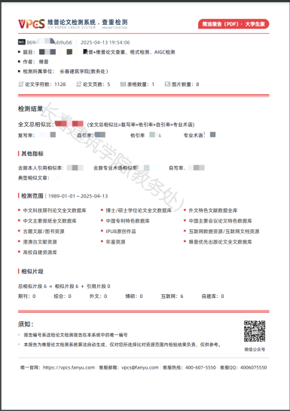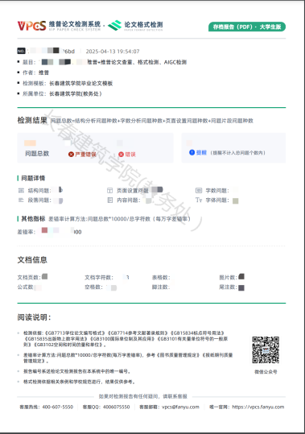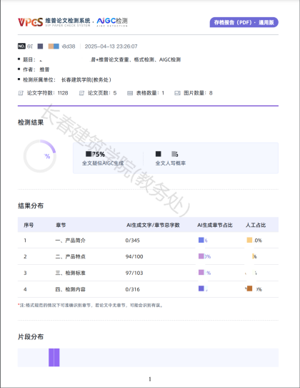
8、如在使用过程中出现疑问，请及时联系人工客服：400-607-5550
